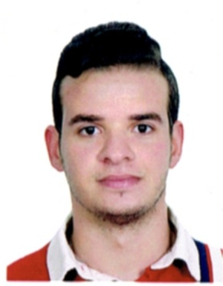
DHAOUADI MOHAMED NADHIR

Né le 20/10/1993
Adresse: Dalia 2, n°24, Cité Hédi Nouira, Borj Louzir
Ariana 2073, Tunisie
Tél : (+216) 54252030
E-mail : m.nadhir.dhaouadi@gmail.com

_________________________________Formation_________________________________

2013/2014 : Lycée privé el Manzah – Manzah 7 Terminale Économie Gestion.

___________________________Diplômes & Attestations___________________________

- 31-07-2010 : Amideast (Level YADIB en Anglais Général )
- 24-06-2014 : Baccalauréat économie gestion (Session Principale)

____________________________Formations Spécifiques___________________________

Linguistique : Anglais (Amideast) : Formation d'un mois d’Anglais général ( cours intensif ) à l’Amideast.

_________________________Aptitudes et Compétences ___________________________

Informatique : Logiciel bureautique: Microsoft Word, Excel et Powerpoint

Linguistiques : Langue maternelle: Arabe
Auto-évaluation : Comprendre Parler Écrire
Écouter Lire
Arabe Très bon Très bon Très bon Très bon
Français Maîtrise parfaite Maîtrise parfaite T.B Maîtrise T.B Maîtrise
Anglais Maîtrise parfaite Maîtrise parfaite Bonne Maîtrise Bonne Maîtrise

__________________________Centres d’intérêts et Loisirs_________________________

Pêche, football, natation, basketball, randonnée, musique.
- J’ai pratiqué le karaté pendant 7 ans.

___________________________________Divers___________________________________
- Titulaire d'un permis de conduire .

